**Дата:** 08.04.2022. **Клас:** 4 – Б **Вчитель:** ПоловинкинаО.А.

**Урок:** математика.

**Тема: Ділення складених іменованих чисел на розрядне. Складання рівностей за заданими значеннями величин. Розв’язування задач на знаходження вартості. Складання рівностей за значеннями величин.**

**Мета**: закріплювати вміння ділити складні іменовані числа; розвивати логічне мислення та математичне мовлення; удосконалювати вміння працювати в групі; виховувати товариськість.

**Обладнання**: мультимедійний комплект.

**Хід уроку**

**І. Організація класу.**

1. Створення позитивного психологічного клімату класу.

**ІІ. Актуалізація опорних знань.**

1. Усний рахунок.
2. Каліграфічна хвилинка.

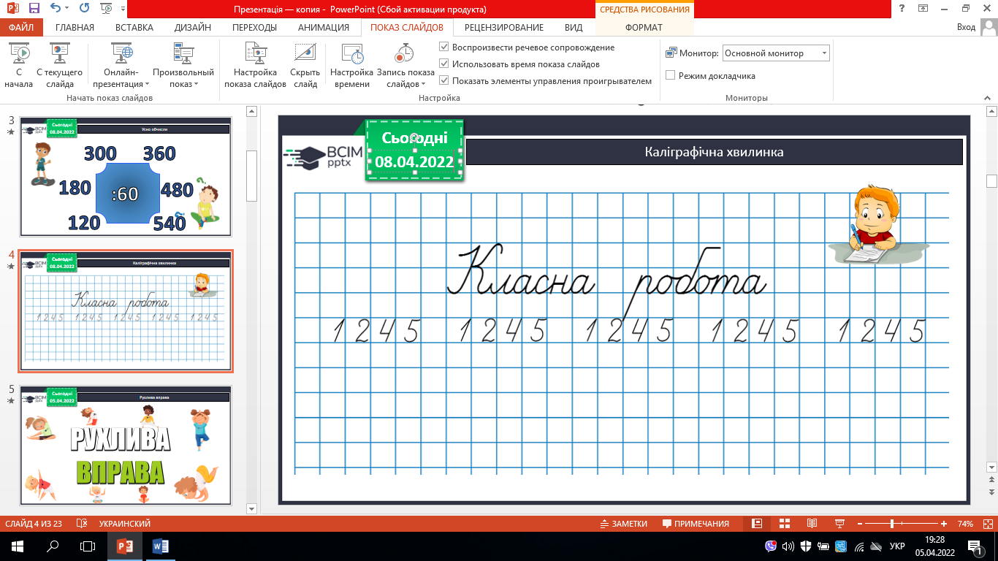

1. Робота з підручником с.86 – 87.

**ІІІ. Вивчення нового матеріалу.**

1. № 493. Дай відповідь на питання (усно).

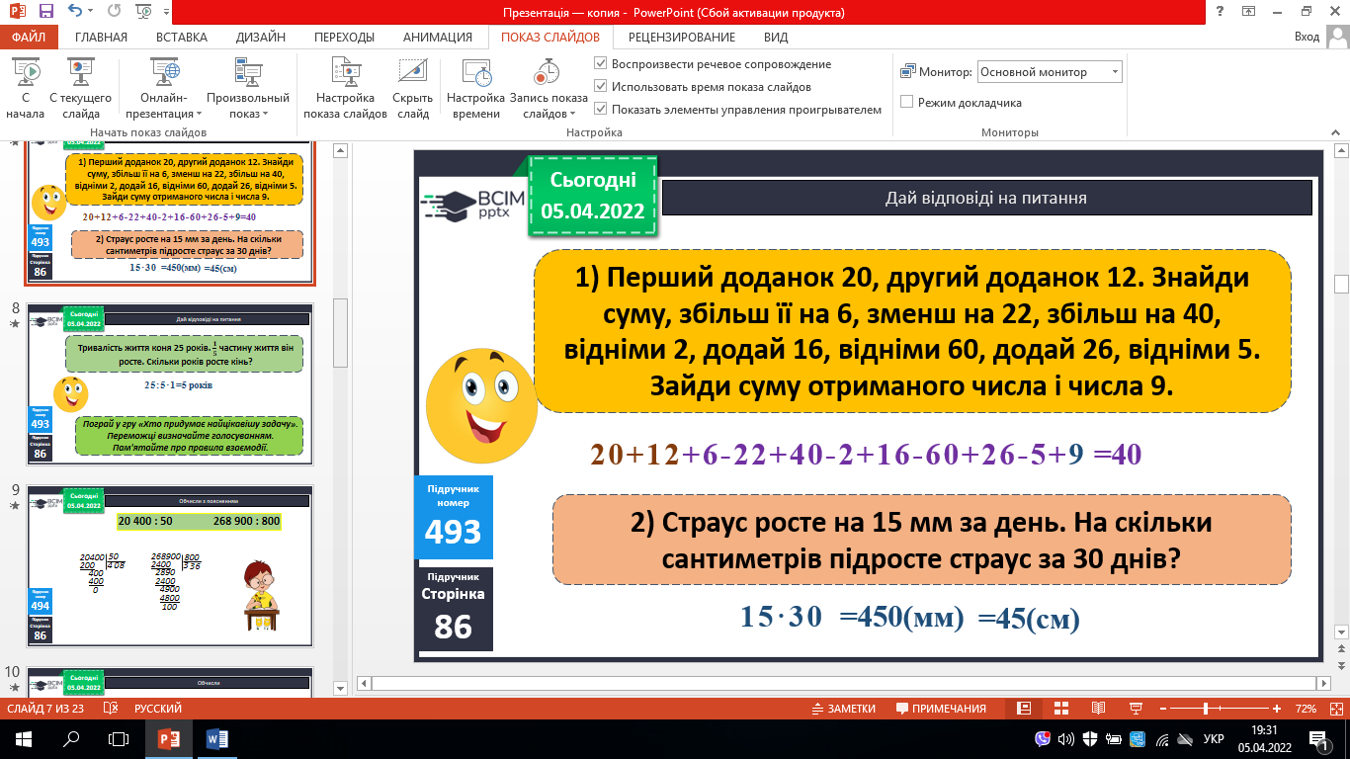



1. № 494. Обчисли з поясненням.

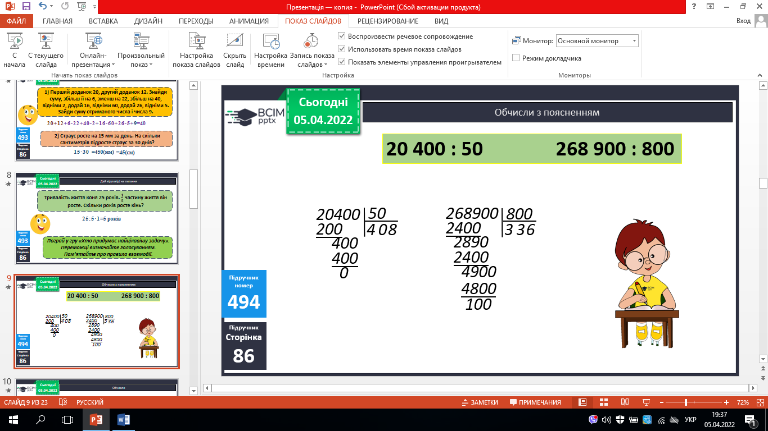

1. № 495. Обчисли.

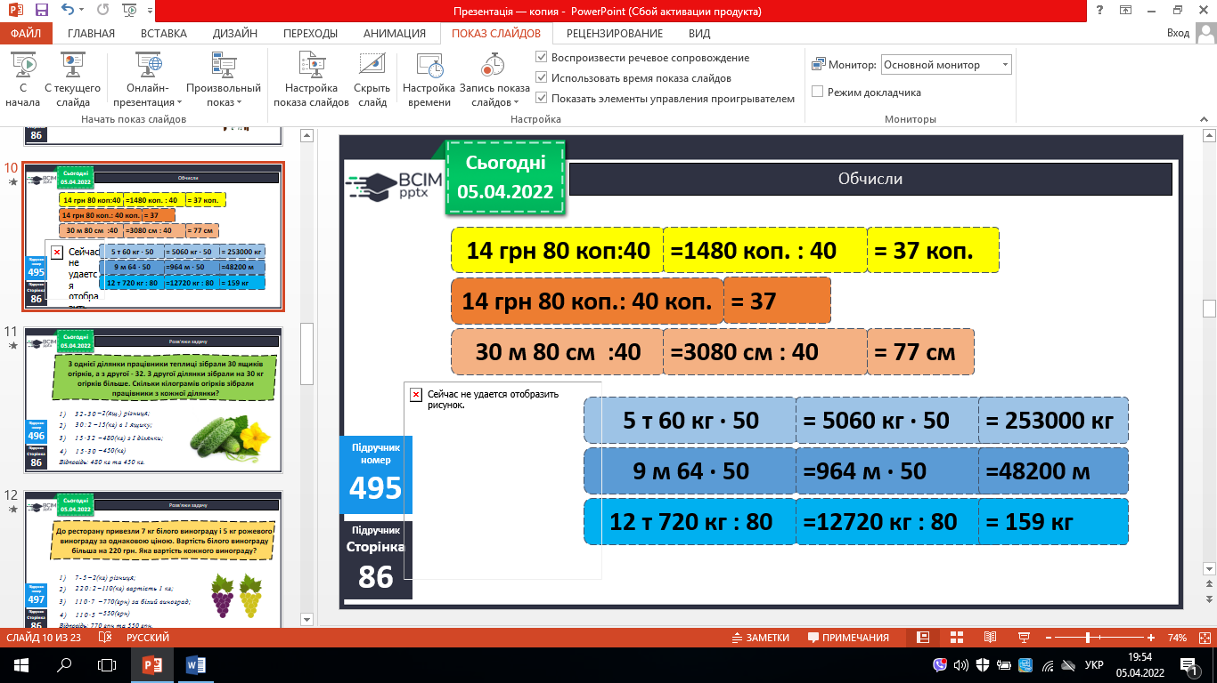

1. № 496. Розв’яжи задачу*.*

*План розв’язування*

1. *На скільки менше зібрали ящиків огірків з 1 ділянки, ніж з другої?*
2. *Скільки кілограмів огірків в одному ящику?*
3. *Скільки кілограмів огірків зібрали з 1 ділянки?*
4. *Скільки кілограмів огірків зібрали з 2 ділянки?*

5.№ 497. Розв’яжи задачу.

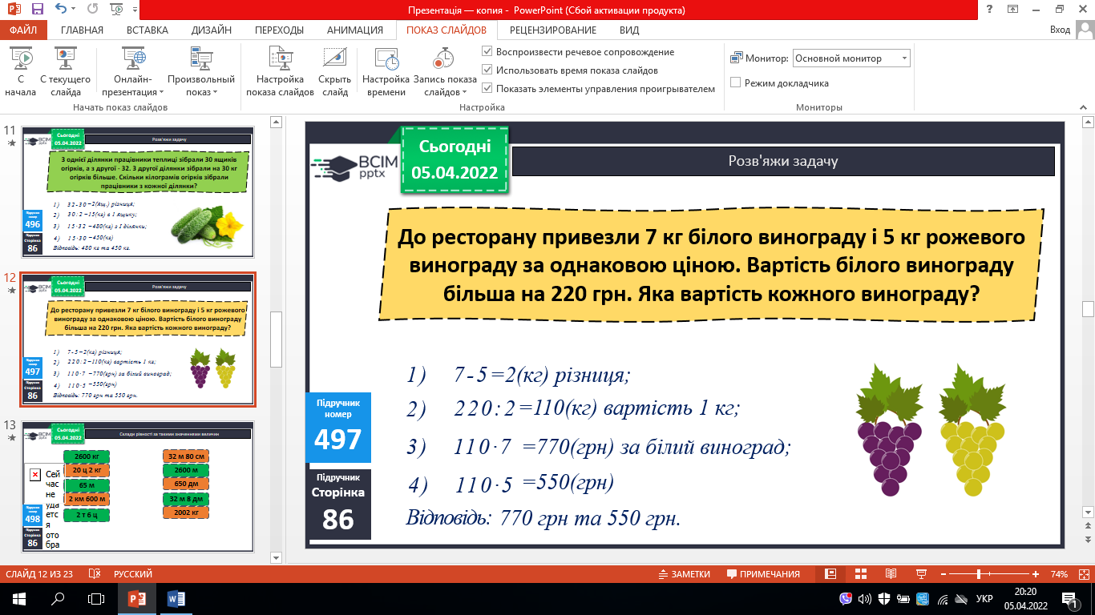

6.№ 498. Склади рівності.

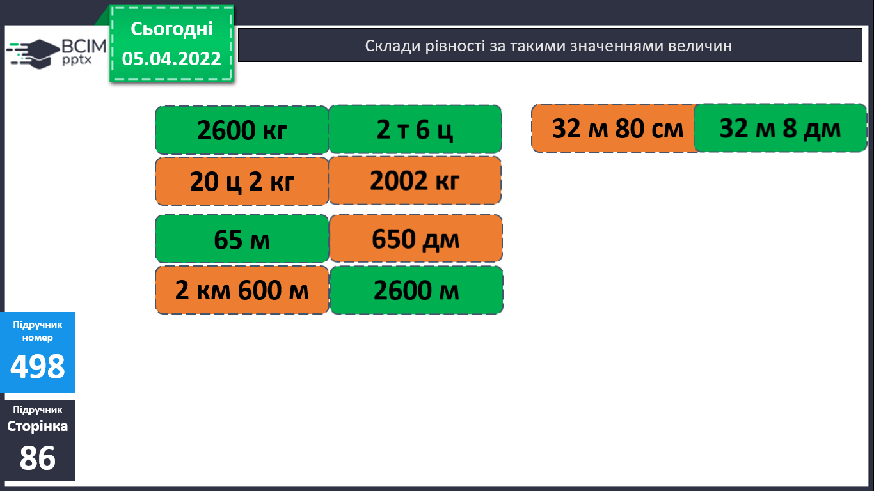 

7. № 499. Розв’яжи задачу.

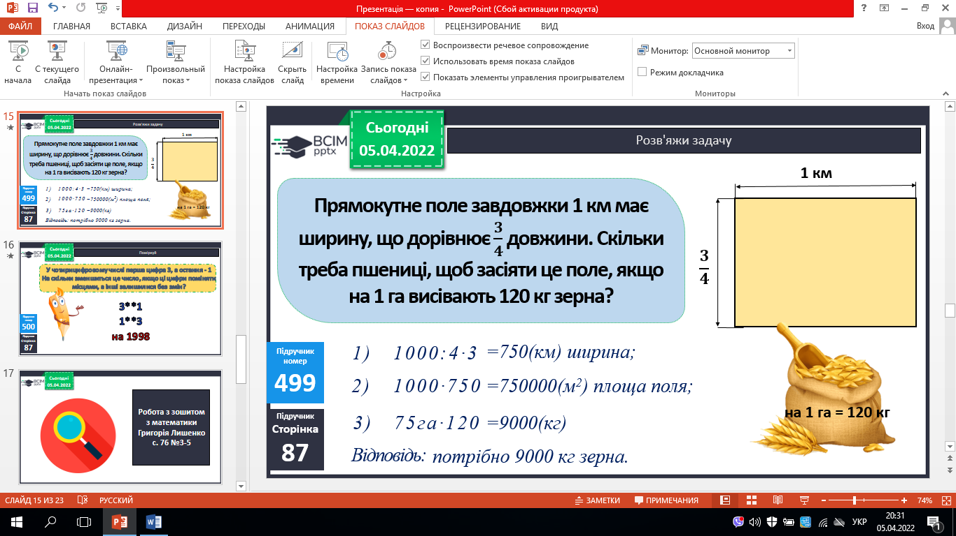

8. № 500. Поміркуй (усно).

**ІV. Домашнє завдання**.

С. 501 -502. ***Роботи надішли на Human.***

1.Інтерактивне завдання.

2. Рефлексія.